CHIRO AMIGO’S VIERING

Beste Chirovrienden!
Enkele jaren geleden hebben we Christus Koning in een nieuw jasje gestoken. De leiding en leden hebben alvast hun best gedaan om er ook dit jaar opnieuw een creatief en speels gebeuren van te maken. Natuurlijk is iedereen (ouders, grootouders, sympathisanten,…) welkom om het spektakel te aanschouwen. Jullie komen toch ook?
Praktisch
Zowel de viering als de receptie zullen dit jaar doorgaan op zondag 27 november in het Koetshuis. De viering start om 10u30 en eindigt rond 12u. Na de viering vertrekken we samen met de leden naar onze lokalen voor het middagmaal. Nadien kunnen ze zich verwachten aan een leuke Chironamiddag. De einduren van de Chiro blijven ongewijzigd voor deze dag.
Iedereen is aansluitend uitgenodigd op onze receptie om de foto’s van het onvergetelijke kamp en voorbije Chirojaar te bekijken, met een hapje en een drankje.
We verwachten alle leden om 10u in het Koetshuis, zodat we zeker op tijd kunnen beginnen.
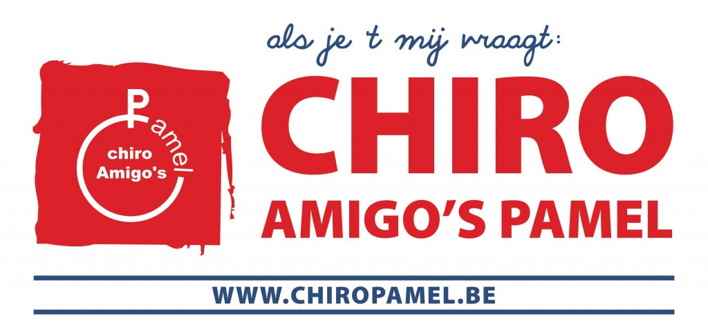
Tot dan!
De leidingsploeg

Adres:
Gemeenschapscentrum
Het Koetshuis
Strijtemplein 15
1760 Roosdaal

